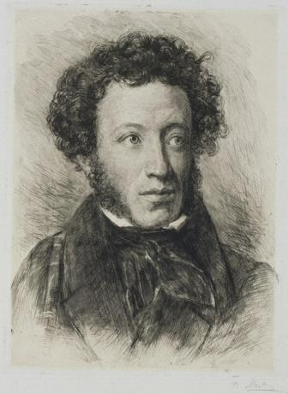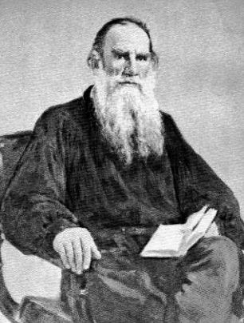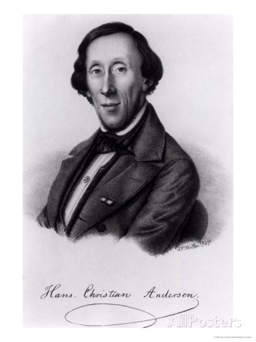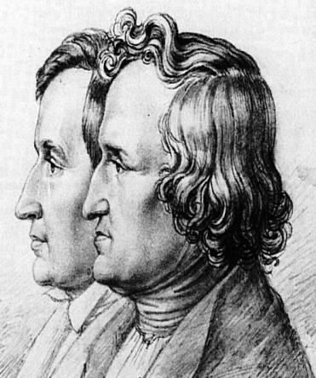
Подпишите фамилии под портретами
?_________________________ ?__________________________ ?_________________________ ? ______________________________
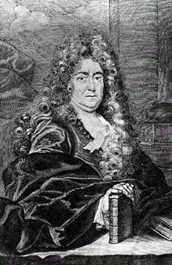 ? ------------------------------------------ Подумайте, кто эти люди и что их объединяет?

23 | 16 | 3 | 18 | 7 | 23 | 16 | 3 | 18 | 7
12 | 8 | 15 | 20 | 1 | 12 | 8 | 15 | 20 | 1
6 | 5 | 9 | 13 | 10 | 6 | 5 | 9 | 13 | 10
17 | 11 | 14 | 19 | 21 | 17 | 11 | 14 | 19 | 21
25 | 4 | 22 | 2 | 24 | 25 | 4 | 22 | 2 | 24
23 | 16 | 3 | 18 | 7 | 23 | 16 | 3 | 18 | 7
12 | 8 | 15 | 20 | 1 | 12 | 8 | 15 | 20 | 1
6 | 5 | 9 | 13 | 10 | 6 | 5 | 9 | 13 | 10
17 | 11 | 14 | 19 | 21 | 17 | 11 | 14 | 19 | 21
25 | 4 | 22 | 2 | 24 | 25 | 4 | 22 | 2 | 24

1.Сколько дочек было у матери?  а) 1 б) 3 в) 2  2. Кого мать любила больше?  а) старшую дочь б) младшую дочь  3. Сколько раз в день младшая дочь ходила к источнику?  а) 1 б) 3 в) 2  4. Кого встретила старшая дочь у источника?  а) бедную женщину б) старого человека в) богатую даму  5. Какая из пословиц подходит к этой сказке?  а) Как аукнется, так и откликнется б) Не спеши языком –торопись делом. | 1.Сколько дочек было у матери?  а) 1 б) 3 в) 2  2. Кого мать любила больше?  а) старшую дочь б) младшую дочь  3. Сколько раз в день младшая дочь ходила к источнику?  а) 1 б) 3 в) 2  4. Кого встретила старшая дочь у источника?  а) бедную женщину б) старого человека в) богатую даму  5. Какая из пословиц подходит к этой сказке?  а) Как аукнется, так и откликнется б) Не спеши языком –торопись делом.
1.Сколько дочек было у матери?  а) 1 б) 3 в) 2  2. Кого мать любила больше?  а) старшую дочь б) младшую дочь  3. Сколько раз в день младшая дочь ходила к источнику?  а) 1 б) 3 в) 2  4. Кого встретила старшая дочь у источника?  а) бедную женщину б) старого человека в) богатую даму  5.Какая из пословиц подходит к этой сказке?  а)Как аукнется, так и откликнется б) Не спеши языком –торопись делом. | 1.Сколько дочек было у матери?  а) 1 б) 3 в) 2  2. Кого мать любила больше?  а) старшую дочь б) младшую дочь  3. Сколько раз в день младшая дочь ходила к источнику?  а) 1 б) 3 в) 2  4. Кого встретила старшая дочь у источника?  а) бедную женщину б) старого человека в) богатую даму  5.Какая из пословиц подходит к этой сказке?  а)Как аукнется, так и откликнется б) Не спеши языком –торопись делом.
1.Сколько дочек было у матери?  а) 1 б) 3 в) 2  2. Кого мать любила больше?  а) старшую дочь б) младшую дочь  3. Сколько раз в день младшая дочь ходила к источнику?  а) 1 б) 3 в) 2  4. Кого встретила старшая дочь у источника?  а) бедную женщину б) старого человека в) богатую даму  5.Какая из пословиц подходит к этой сказке?  а)Как аукнется, так и откликнется б) Не спеши языком –торопись делом. | 1.Сколько дочек было у матери?  а) 1 б) 3 в) 2  2. Кого мать любила больше?  а) старшую дочь б) младшую дочь  3. Сколько раз в день младшая дочь ходила к источнику?  а) 1 б) 3 в) 2  4. Кого встретила старшая дочь у источника?  а) бедную женщину б) старого человека в) богатую даму  5.Какая из пословиц подходит к этой сказке?  а)Как аукнется, так и откликнется б) Не спеши языком –торопись делом.

23 | 16 | 3 | 18 | 7
12 | 8 | 15 | 20 | 1
6 | 5 | 9 | 13 | 10
17 | 11 | 14 | 19 | 21
25 | 4 | 22 | 2 | 24

